第8期
安岳县图书馆办公室 2023年04月24日

安岳县图书馆
开展“你选书，我买单”活动

为更好地发挥图书馆的社会服务职能，满足广大读者的阅读需求，营造多读书、读好书的良好文化氛围，4月23日是世界读书日，安岳县图书馆携手安岳新华文轩联合举办“你选书，我买单”活动。
本次活动时间为4月22日至4月23日，为了方便广大读者，活动主场地设在新华文轩图书销售门市并设置活动服务台。读者只需持本人有效身份证，在工作人员的指导下即可挑选本人喜欢的读本。
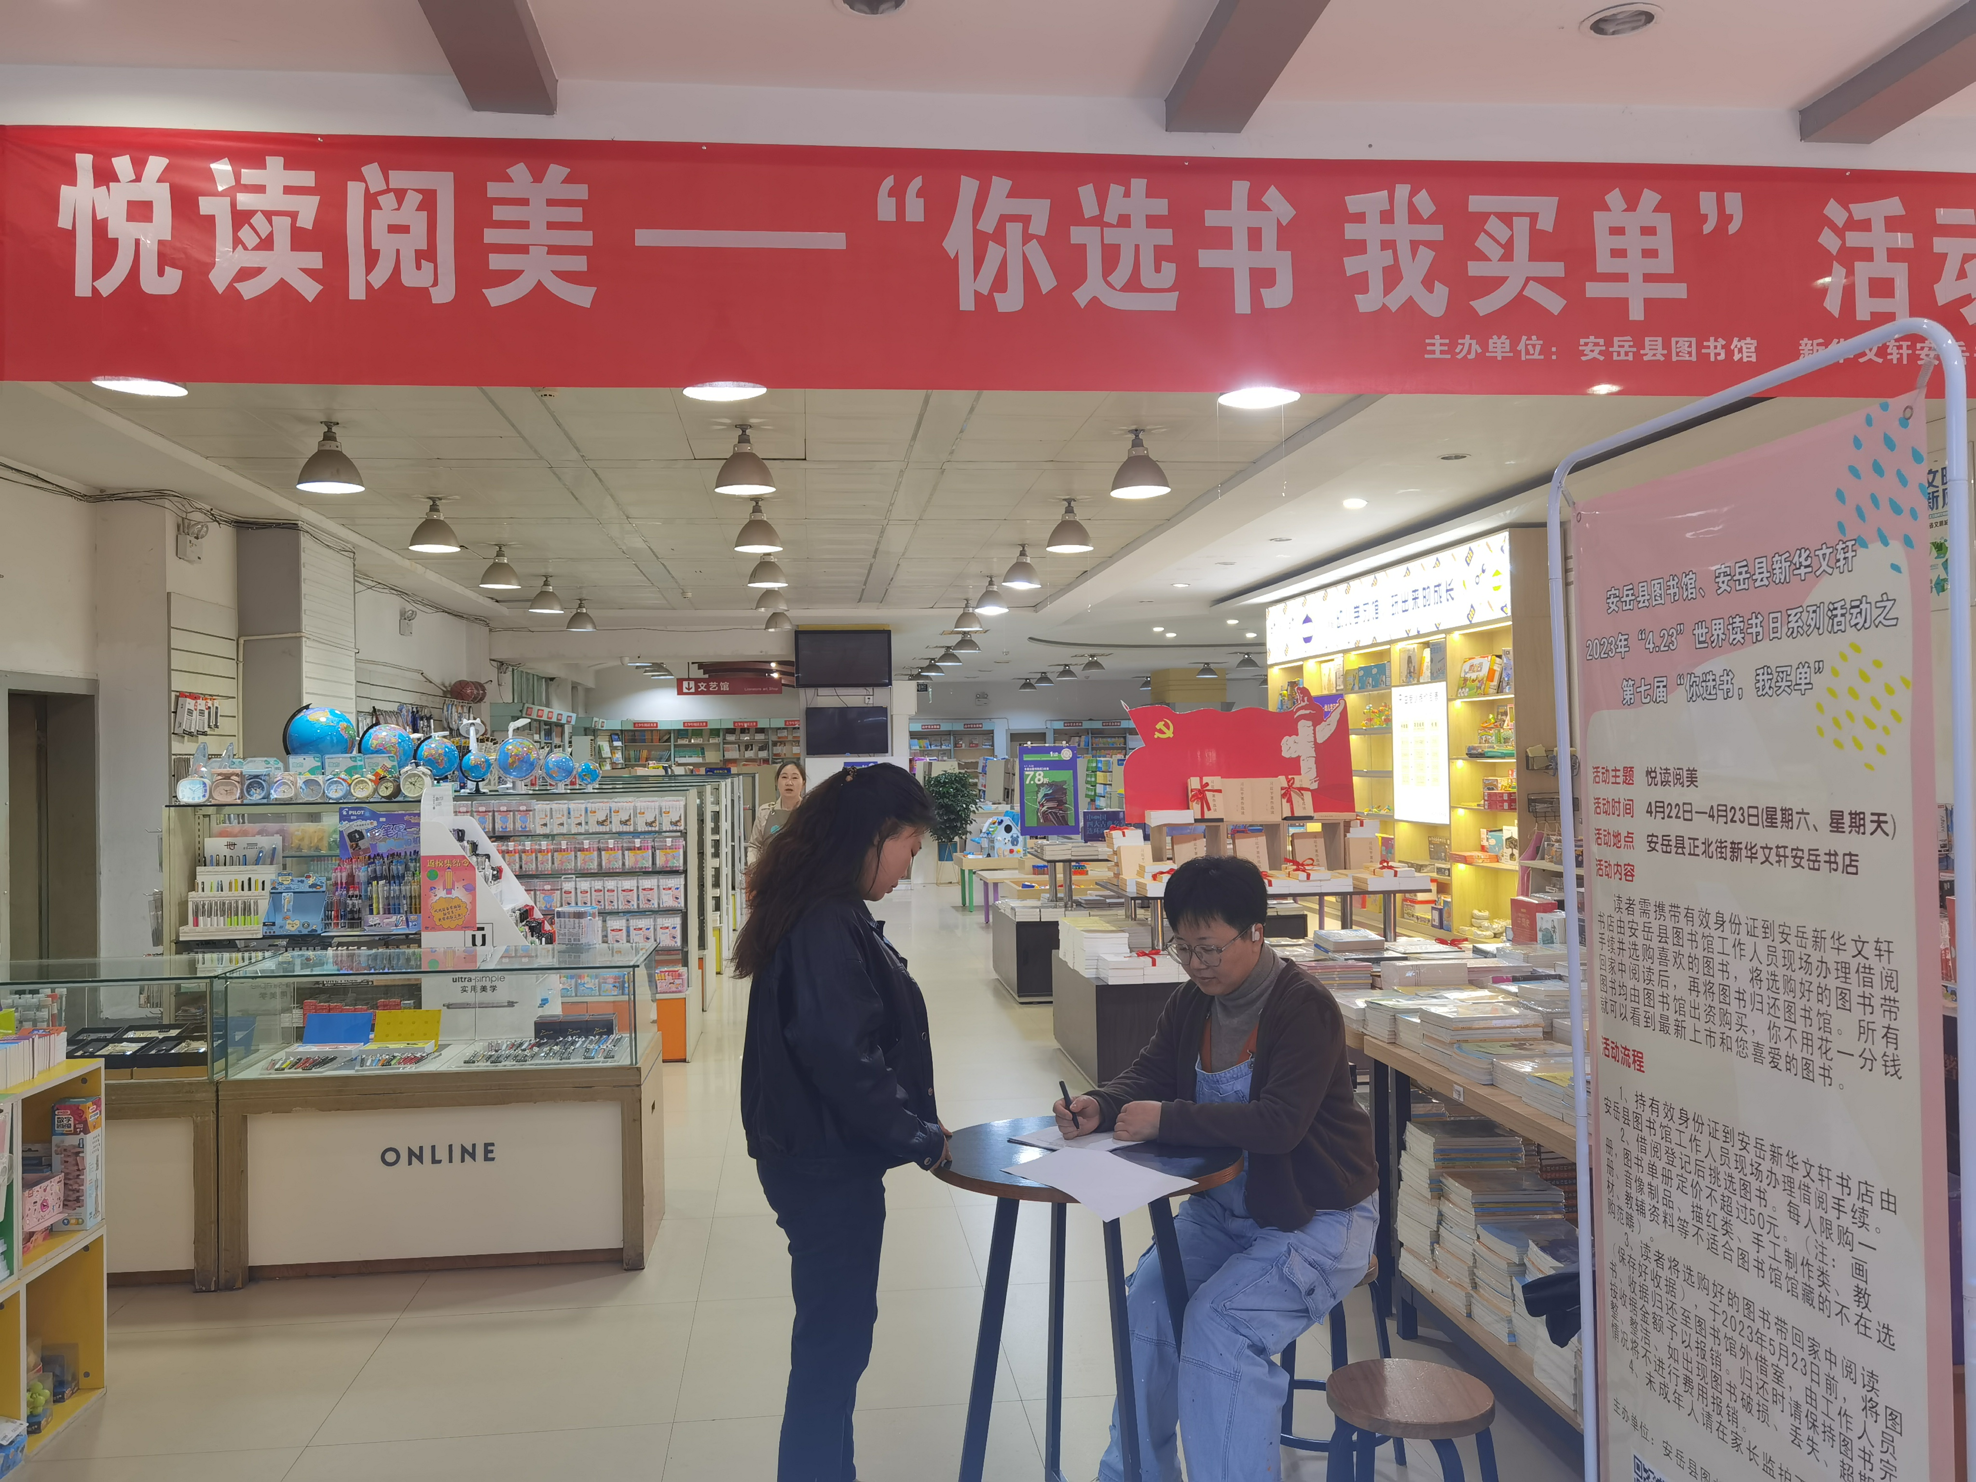
此次活动，得到了广大读者的好评，据统计，参与活动人数达300余人，选购图书162册。实现了以活动改变购书方式，以活动改变阅读方式，以活动激发广大读者阅读兴趣，为营造“书香安岳”奠定了坚实的基础。

信息公开选项：主动公开
安岳县图书馆办公室 2023年04月24日印发

